**Base de datos Sena**

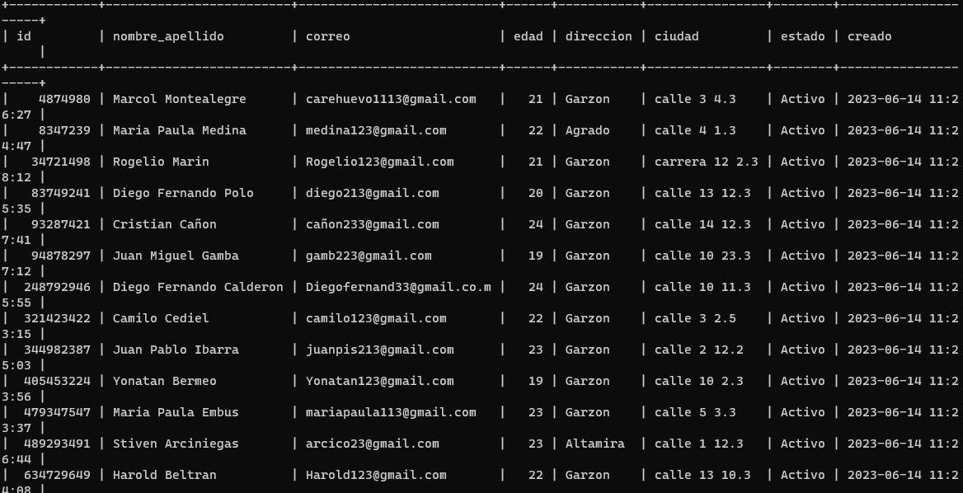

**Caso 1** SELECT id FROM aprendices;

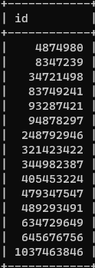

**Caso 2** SELECT nombre_apellido, edad FROM aprendices;

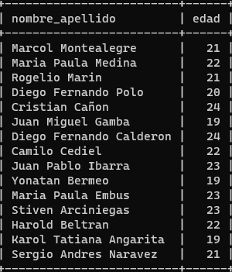

**Caso 3** SELECT nombre_apellido, edad, estado FROM aprendices;

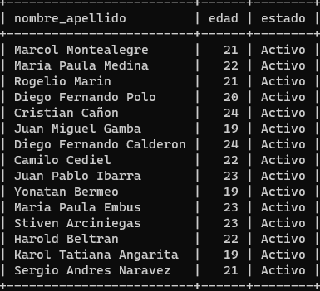

¿Qué pasa si debemos recuperar una cantidad extensa de datos y nos es difícil la lectura mediante la tabla de resultados, como se indicó al inicio de la guía?

**Caso 1** SELECT id FROM aprendices\G;

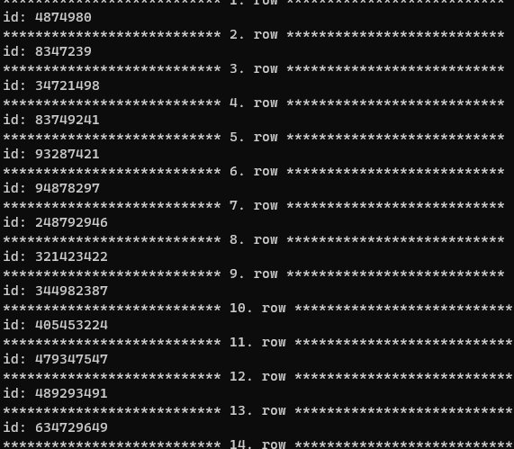

**Caso 2** SELECT nombre_apellido, edad, estado FROM aprendices\G;

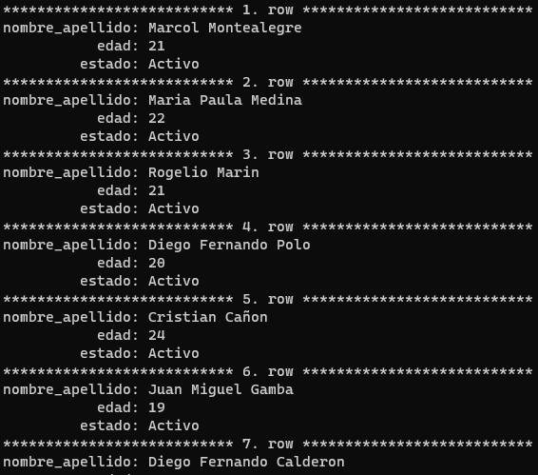

**Caso 3** SELECT * FROM aprendices\G;

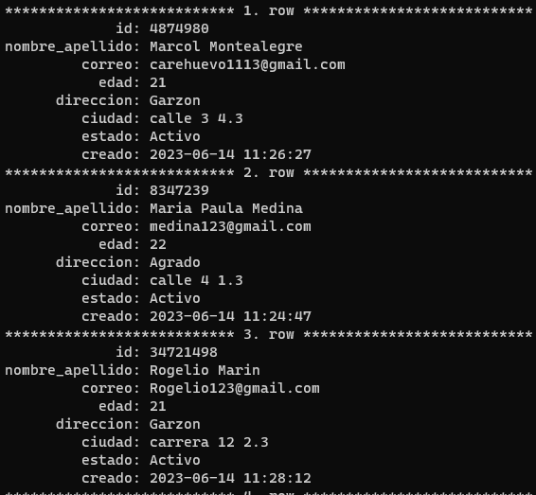

¿Cómo se realizaría la consulta de un registro o conjunto de registros específicos o particulares de una tabla?

Recuerden que los id en sus registros no son los mismos que en la base de demostración de esta guía, es decir los registros de su base y la de esta guía no son los mismos, deben hacer el ajuste para seguir el paso a paso.

Para poder seleccionar una fila en particular de una tabla, se utiliza ***WHERE.***

**Caso 1** SELECT * FROM aprendices WHERE id = 1075678987;



**Caso 2** SELECT * FROM aprendices WHERE correo = ‘eylozano@sena.edu.co’;



**Caso 3** SELECT * FROM aprendices WHERE edad >= 24;

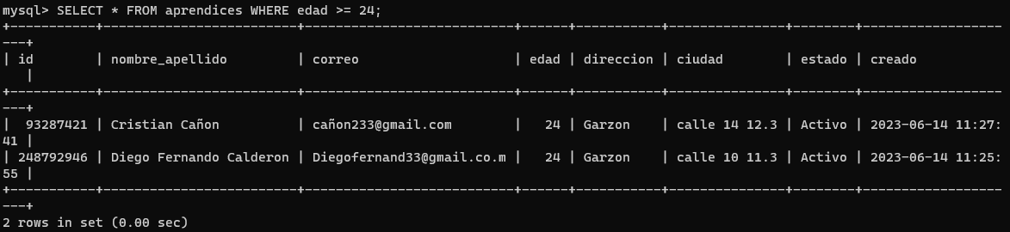

**Caso 4** SELECT * FROM aprendices WHERE creado > ‘2023-06-05 00:00:01’;

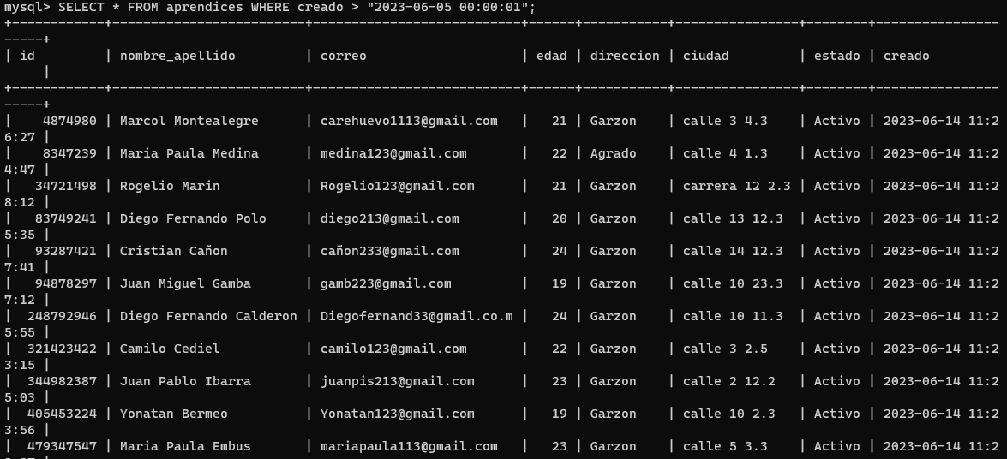

**Caso 5** Obtener todos los registros con id: 1075678987, 5678345. *SELECT * FROM aprendices WHERE id IN (1037463846, 4874980);*

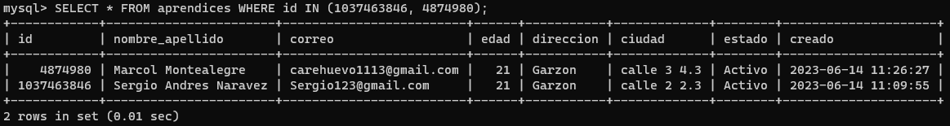

**Caso 6** Obtener el nombre y correo electrónico del usuario de mayor edad. Lo primero que debemos hacer es ordenar los registros con respecto a una columna que en este caso sería edad. *SELECT * FROM aprendices ORDER BY edad;*

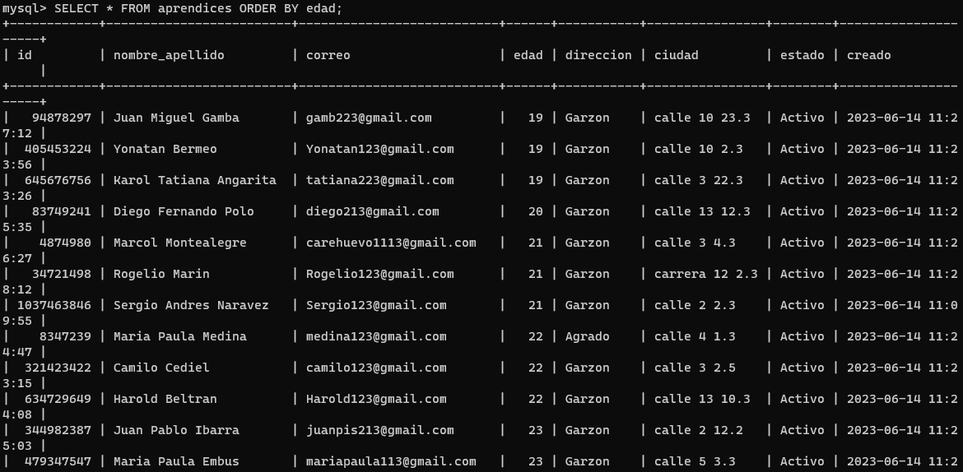

Por Default el ordenamiento será ascendente, pero podemos especificar si es ascendente con ASC o descendente con *DESC SELECT * FROM aprendices ORDER BY edad DESC;*

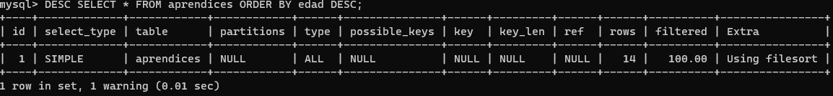

Ahora bien, para obtener el nombre y correo electrónico del usuario de mayor edad, lo que debemos hacer es establecer un límite para el primer registro que vendría a hacer el de mayor edad una vez ordenado descendentemente.

*SELECT nombre_apellido, correo FROM aprendices ORDER BY edad DESC LIMIT 1;*

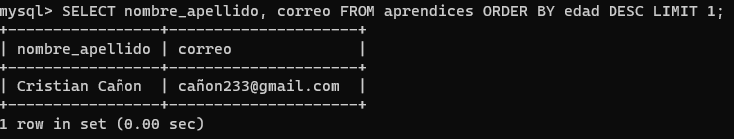

**Caso 7** Se requiere obtener todos los correos que terminen en el sufijo **.com.** *SELECT * FROM aprendices WHERE correo LIKE ‘%.com’;*

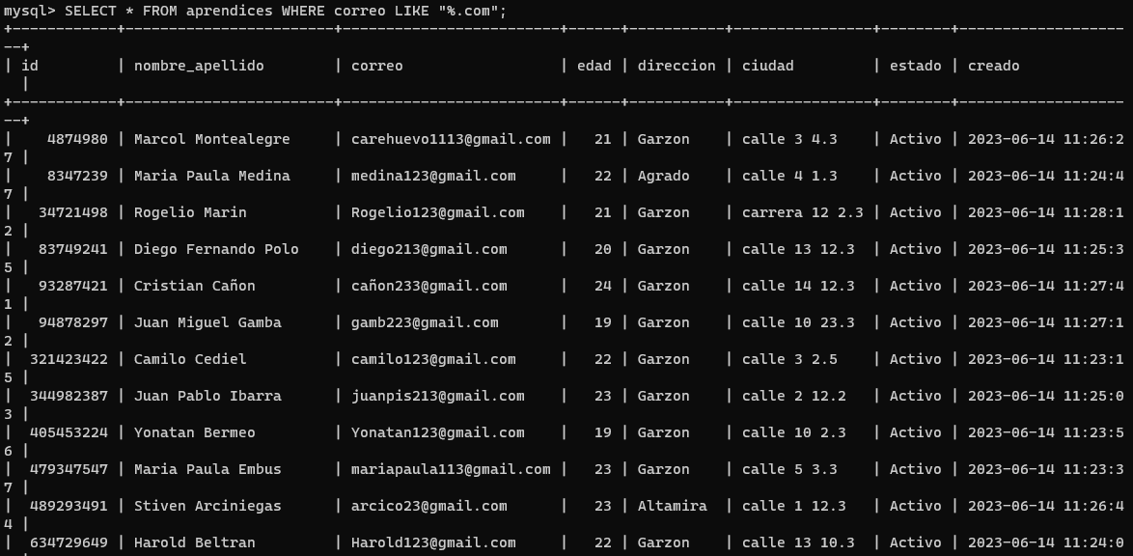

**Caso 8** Se requiere obtener todos los correos que terminen en el prefijo don. *SELECT * FROM aprendices WHERE correo LIKE “co%.”;*